WhatsApp groep voor brailleleesregel gebruikers

Gerard van Rijswijk, Koninklijke Visio

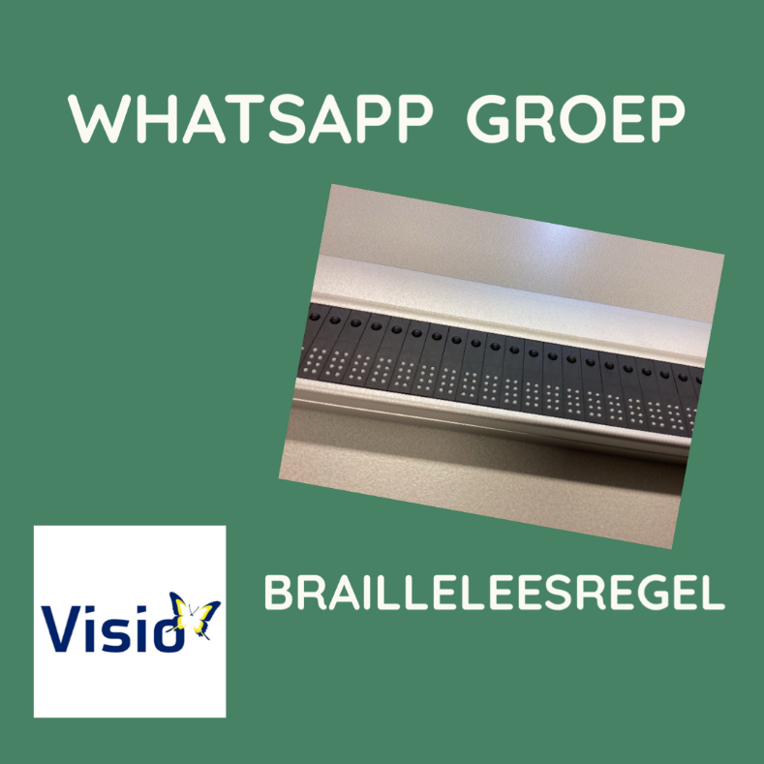

Maak je gebruik van een brailleleesregel dan kan het handig en zinvol zijn om in contact te komen met andere leesregel gebruikers. Daarom heeft Visio de WhatsApp groep voor braillegebruikers opgestart. Zo kan je bij vragen snel antwoord krijgen, maar ook zelf tips geven over het gebruik van je brailleleesregel.

De WhatsApp groep is er voor gebruikers van de volgende brailleleesregels:

* Alva 640 Comfort
* Focus 40
* Brailliant

# Hoe kan ik me inschrijven voor de WhatsApp groep leesregels?

Je kunt je inschrijven door een mail of WhatsApp te sturen naar [gerardvanrijswijk@visio.org](mailto:gerardvanrijswijk@visio.org), OTC coach van Visio. Zet in de mail je naam, je mobiele telefoonnummer nummer en welke brailleleesregel je gebruikt. Wij voegen je dan toe aan de groep. Mocht je na verloop van tijd niet meer willen deelnemen dan kan je zelf de groep verlaten.

De WhatsApp groep is niet bedoeld om privé berichten te sturen naar de andere deelnemers. De WhatsApp groep Brailleleesregel is leuk en leerzaam!

Gerard van Rijswijk

Telefoonnummer 06-13107589

e-mail: [gerardvanrijswijk@visio.org](mailto:gerardvanrijswijk@visio.org)

# Heb je nog vragen?

Mail naar [kennisportaal@visio.org](mailto:kennisportaal@visio.org), of bel 088 585 56 66.

Meer artikelen, video’s en podcasts vind je op [kennisportaal.visio.org](https://kennisportaal.visio.org/)

**Koninklijke Visio**

expertisecentrum voor slechtziende en blinde mensen

[www.visio.org](http://www.visio.org)